Московский Государственный Университет им. М.В. Ломоносова Факультет Вычислительной Математики и Кибернетики Кафедра Суперкомпьютеров и вантовой Информатики

**Курс: практикум на ЭВМ.**

**Отчет №1.**

**Реализация однокубитного квантового преобразования с использованием OpenMP**

Работу выполнила

**Килина М. Л.**

**Москва, 2020**

**Постановка задачи и формат данных.**

**Задача.** Реализовать параллельную программу на С++ с использованием OpenMP, которая выполняет однокубитное квантовое преобразование над вектором состояний длины 2n, где n – количество кубитов, по указанному номеру кубита k.

**Параметры, передаваемые командной строке:**

* Количество выделяемых нитей программы
* Количество кубитов n
* Номер кубита k
* Имя файла, в который записывается время работы программы

**Описание алгоритма.**

Имеется комплексный входной вектор (массив) размерности 2n : {ai} = {a0, a1, … , a2n -1}; n – параметр задачи (число кубитов). Над такими векторами нам необходимо производить так называемые однокубитные операции. Обе эти операции переводят вектор в новый вектор такой же размерности (длины массива). Однокубитная операция задается двумя параметрами: комплексной матрицей размера 2х2 и числом от 1 до n (данный параметр обозначает номер кубита, по которому проводится операция). Итак, дана комплексная матрица:

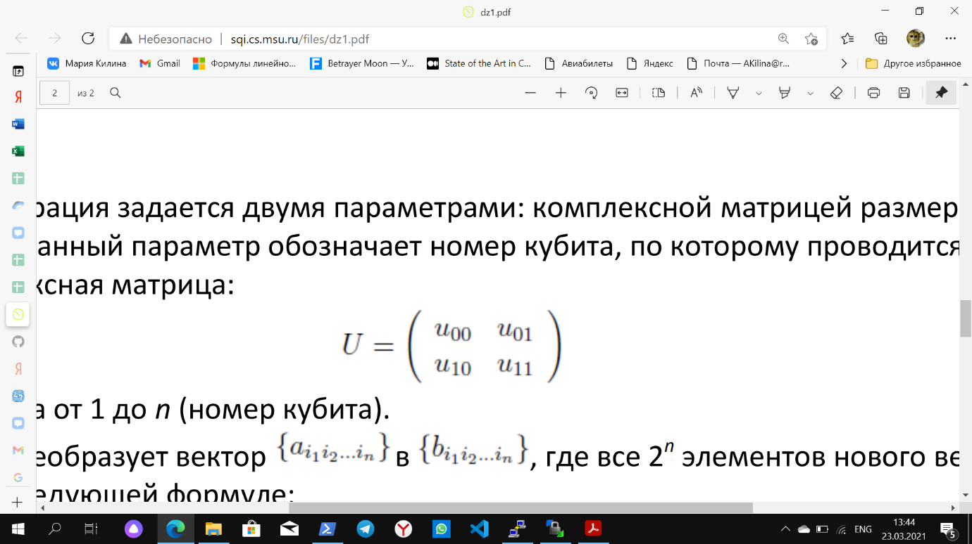

и k - номер индекса от 1 до n (номер кубита). Такая операция преобразует вектор {ai1,i2,...in} в {bi1,i2,...in}, где все 2 n элементов нового вектора вычисляются по следующей формуле:

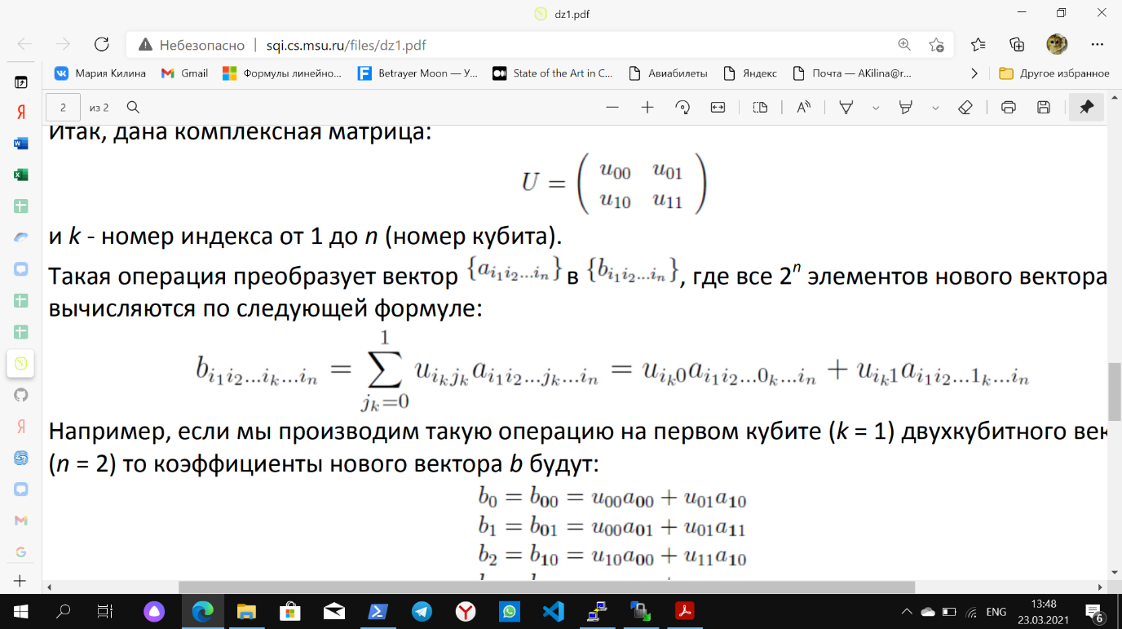

В программе используется преобразование Адамара.

**Результаты выполнения.**

1) Резльтат для k = 1

|  |  |  |  |  |  |
| --- | --- | --- | --- | --- | --- |
| **Количество кубитов** | **Количество процессов** | **Полное время работы (сек)** | **Время выполнения преобразования (сек)** | **Ускорение (для полного времени)** | **Ускорение (для выполнения преобразования)** |
| 20 | 1 | 0,475981 | 0,162559 | 1 | 1 |
| 20 | 2 | 0,359147 | 0,0979161 | 1,32530969 | 1,66018662 |
| 20 | 4 | 0,30417 | 0,0551773 | 1,56485189 | 2,946120959 |
| 20 | 8 | 0,275047 | 0,0211252 | 1,73054423 | 7,695027739 |
| 24 | 1 | 7,95436 | 2,61853 | 1 | 1 |
| 24 | 2 | 6,06994 | 1,31886 | 1,312614 | 1,985449555 |
| 24 | 4 | 5,06994 | 0,795344 | 1,570118 | 3,292323825 |
| 24 | 8 | 4,60002 | 0,502652 | 1,729201 | 5,209429188 |
| 28 | 1 | 128,067 | 41,8127 | 1 | 1 |
| 28 | 2 | 95,7812 | 21,3569 | 1,337079 | 1,957807547 |
| 28 | 4 | 81,1047 | 12,4984 | 1,579033 | 3,345444217 |
| 28 | 8 | 72,7552 | 7,37942 | 1,760245 | 5,666122812 |
| 30 | 1 | 501,349 | 170,016 | 1 | 1 |
| 30 | 2 | 374,087 | 86,4554 | 1,340194 | 1,96651684 |
| 30 | 4 | 317,79 | 51,5037 | 1,577611 | 3,301044391 |
| 30 | 8 | 285,866 | 27,4862 | 1,75379 | 6,185503998 |

n = 20

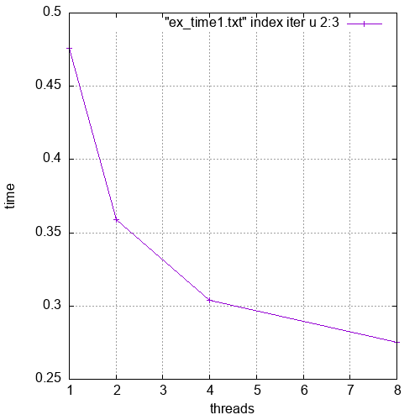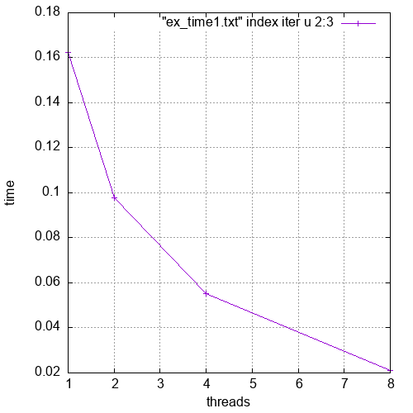

Зависимость полного времени работы от числа нитей Зависимость времени выполнения преобразования от числа нитей

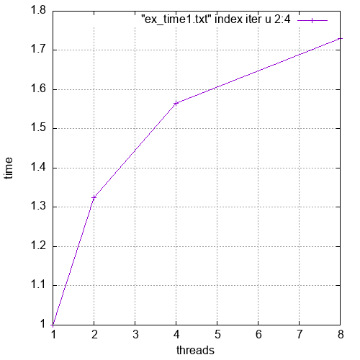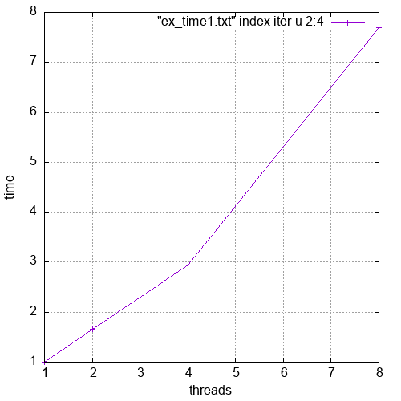

Ускорение (для полного выполнения программы) Ускорение (для выполнения преобразования)

n = 24

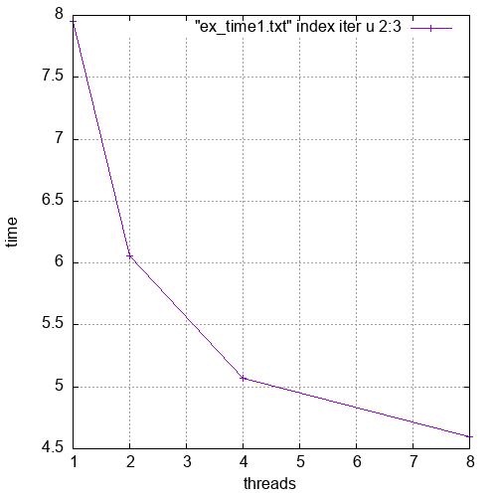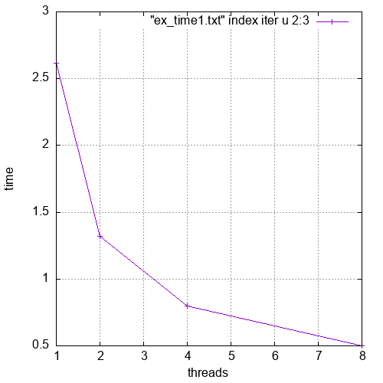

Зависимость полного времени работы от числа нитей Зависимость времени выполнения преобразования от числа нитей

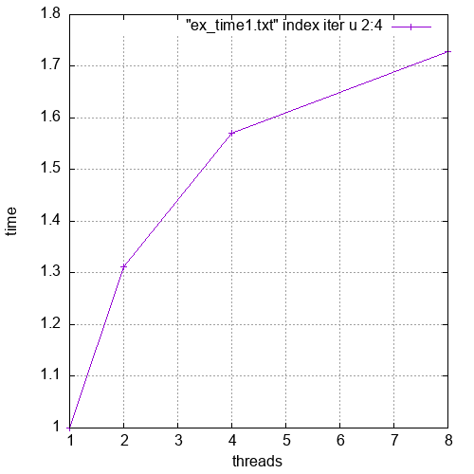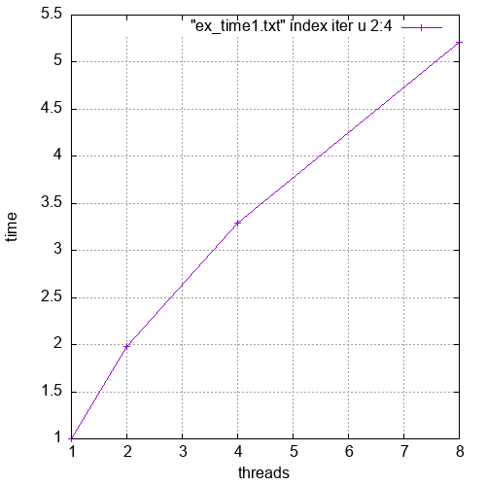

Ускорение (для полного выполнения программы) Ускорение (для выполнения преобразования)

n = 28

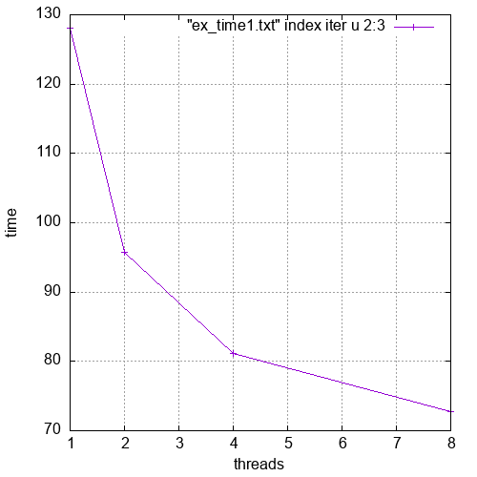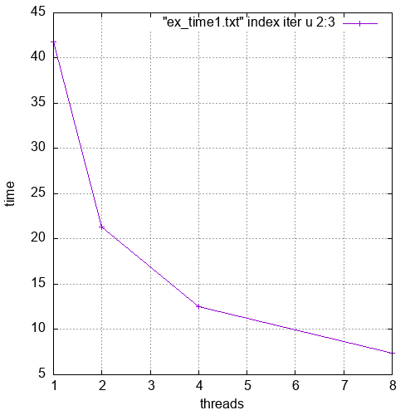

Зависимость полного времени работы от числа нитей Зависимость времени выполнения преобразования от числа нитей

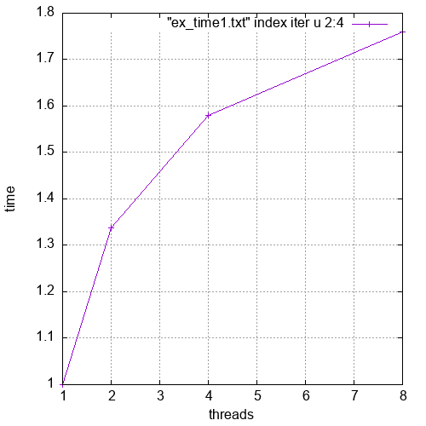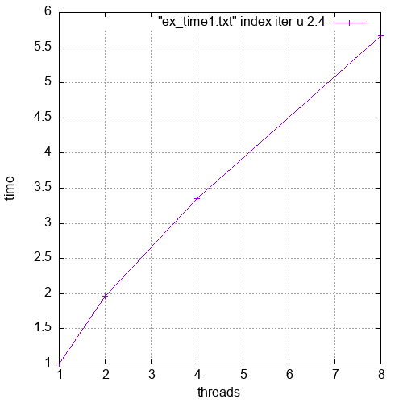

Ускорение (для полного выполнения программы) Ускорение (для выполнения преобразования)

n = 30

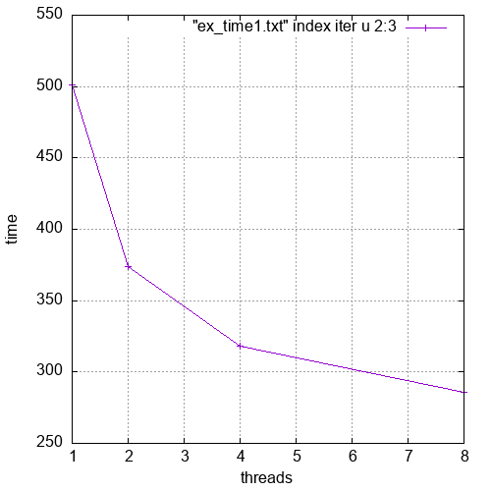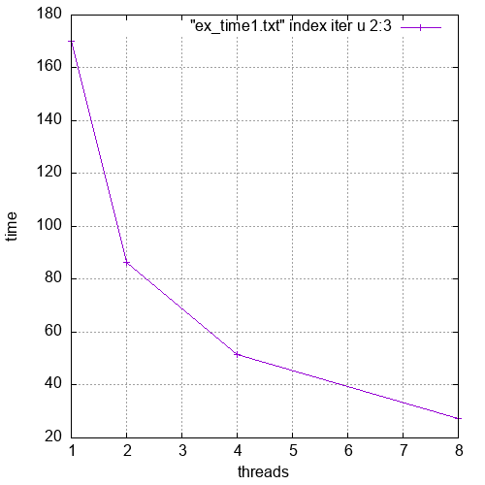

Зависимость полного времени работы от числа нитей Зависимость времени выполнения преобразования от числа нитей

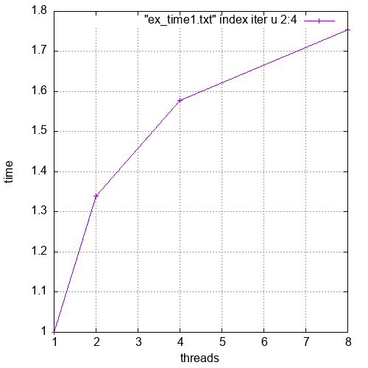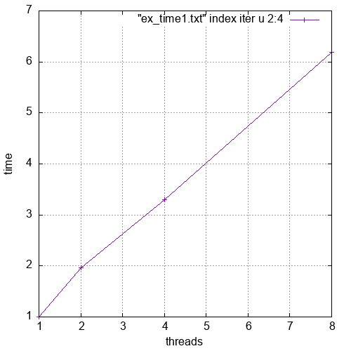

Ускорение (для полного выполнения программы) Ускорение (для выполнения преобразования)

2) k = 7

|  |  |  |  |  |  |
| --- | --- | --- | --- | --- | --- |
| **Количество кубитов** | **Количество процессов** | **Полное время работы (сек)** | **Время выполнения преобразования (сек)** | **Ускорение (для полного времени)** | **Ускорение (для выполнения преобразования)** |
| 20 | 1 | 0, 49747 | 0,17096 | 1 | 1 |
| 20 | 2 | 0,366909 | 0,109386 | 1,35584 | 1,562906 |
| 20 | 4 | 0,300463 | 0,053405 | 1,655678 | 3,201204 |
| 20 | 8 | 0,329041 | 0,026453 | 1,511878 | 6,462881 |
| 24 | 1 | 7,99336 | 2,64922 | 1 | 1 |
| 24 | 2 | 5,93673 | 1,33647 | 1,346425 | 1,982252 |
| 24 | 4 | 4,87726 | 0,757791 | 1,639804 | 3,495977 |
| 24 | 8 | 4,41824 | 0,41404 | 1,809173 | 6,398464 |
| 28 | 1 | 125,584 | 41,8819 | 1 | 1 |
| 28 | 2 | 93,3483 | 10,6335 | 1,345327 | 3,938675 |
| 28 | 4 | 78,1869 | 21,0088 | 1,606203 | 1,993541 |
| 28 | 8 | 70,2742 | 9,43548 | 1,787057 | 4,438767 |
| 30 | 1 | 501,552 | 170,48 | 1 | 1 |
| 30 | 2 | 376,322 | 90,8316 | 1,332774 | 1,87688 |
| 30 | 4 | 312,286 | 51,7253 | 1,606066 | 3,295873 |
| 30 | 8 | 280,657 | 28,1575 | 1,787064 | 6,054515 |

n = 20

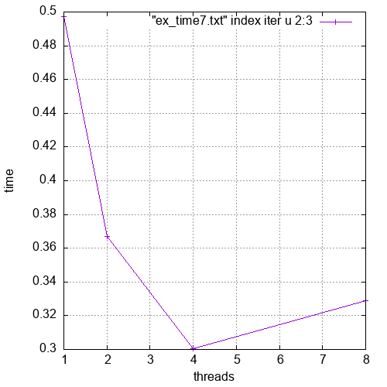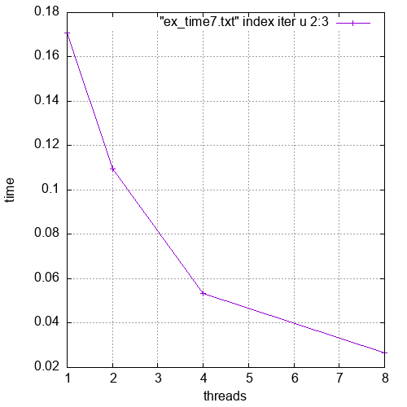

Зависимость полного времени работы от числа нитей Зависимость времени выполнения преобразования от числа нитей

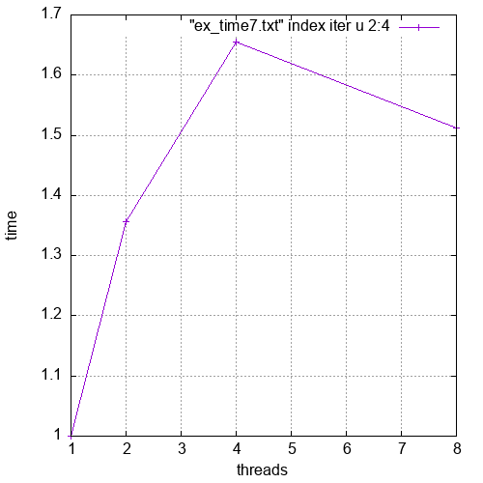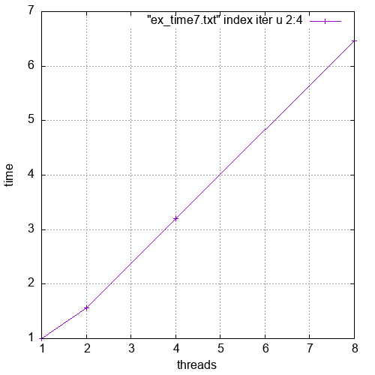

Ускорение (для полного выполнения программы) Ускорение (для выполнения преобразования)

n = 24

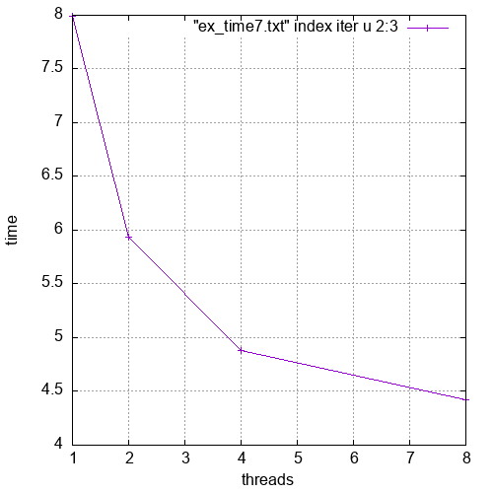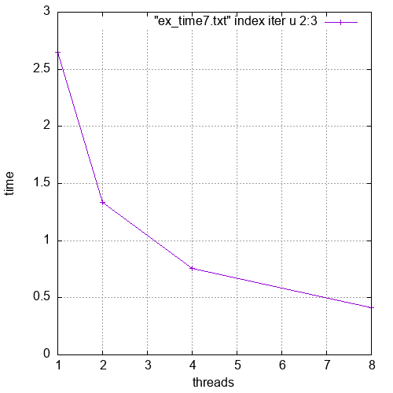

Зависимость полного времени работы от числа нитей Зависимость времени выполнения преобразования от числа нитей

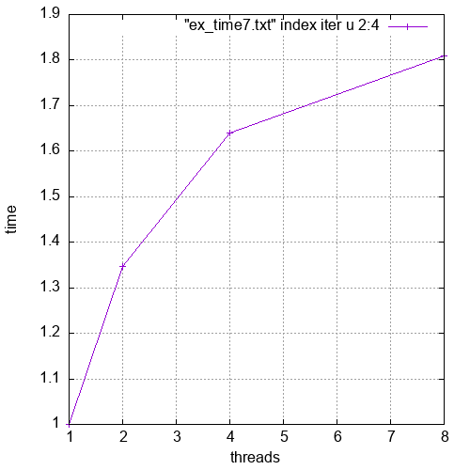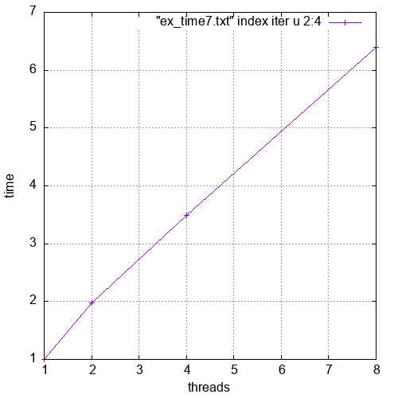

Ускорение (для полного выполнения программы) Ускорение (для выполнения преобразования)

n = 28

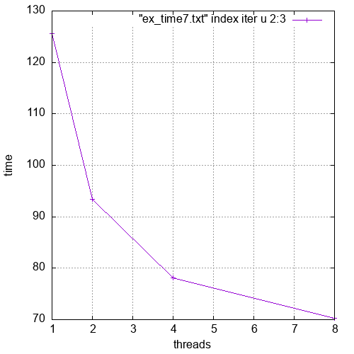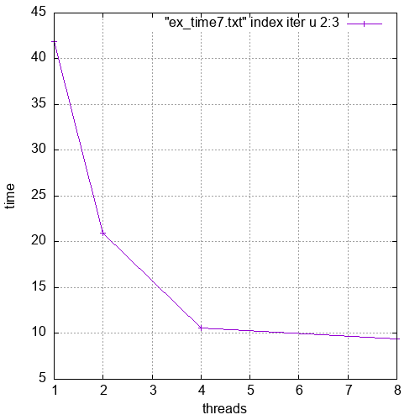

Зависимость полного времени работы от числа нитей Зависимость времени выполнения преобразования от числа нитей

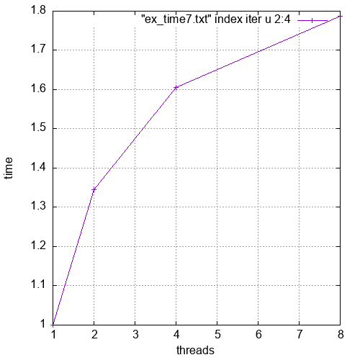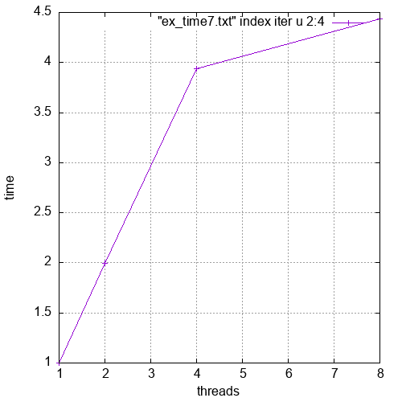

Ускорение (для полного выполнения программы) Ускорение (для выполнения преобразования)

n = 30

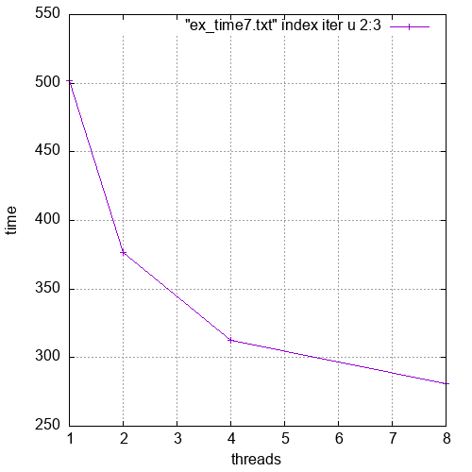

Зависимость полного времени работы от числа нитей Зависимость времени выполнения преобразования от числа нитей

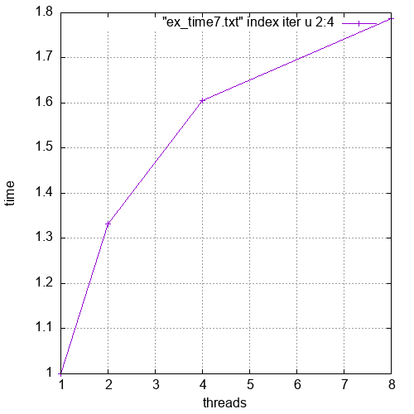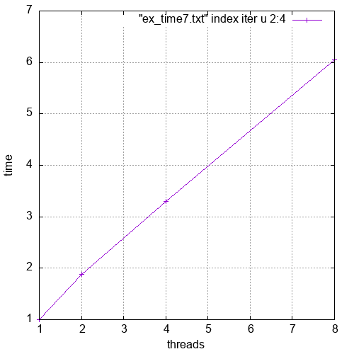

Ускорение (для полного выполнения программы) Ускорение (для выполнения преобразования)

3) k = n

|  |  |  |  |  |  |
| --- | --- | --- | --- | --- | --- |
| **Количество кубитов** | **Количество процессов** | **Полное время работы (сек)** | **Время выполнения преобразования (сек)** | **Ускорение (для полного времени)** | **Ускорение (для выполнения преобразования)** |
| 20 | 1 | 0,417485 | 0,102719 | 1 | 1 |
| 20 | 2 | 0,325147 | 0,0522 | 1,283988 | 1,967804 |
| 20 | 4 | 0,279092 | 0,03567 | 1,495869 | 2,879711 |
| 20 | 8 | 0,257516 | 0,018087 | 1,6212 | 5,679225 |
| 24 | 1 | 6,846 | 1,61945 | 1 | 1 |
| 24 | 2 | 5,45611 | 0,812562 | 1,25474 | 1,993017 |
| 24 | 4 | 4,64035 | 0,418145 | 1,47532 | 3,872939 |
| 24 | 8 | 4,23184 | 0,277617 | 1,617736 | 5,833396 |
| 28 | 1 | 110,189 | 26,119 | 1 | 1 |
| 28 | 2 | 86,2942 | 13,0205 | 1,276899 | 2,005991 |
| 28 | 4 | 73,5132 | 6,69577 | 1,498901 | 3,900821 |
| 28 | 8 | 68,5235 | 4,02771 | 1,608047 | 6,484826 |
| 30 | 1 | 440,56 | 104,477 | 1 | 1 |
| 30 | 2 | 344,609 | 54,3915 | 1,278434 | 1,920833 |
| 30 | 4 | 296,505 | 31,5026 | 1,485843 | 3,316456 |
| 30 | 8 | 273,242 | 19,502 | 1,612344 | 5,357245 |

n = 20

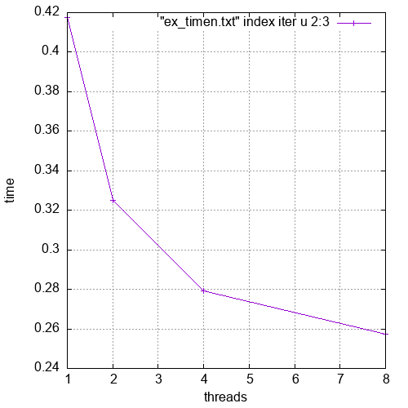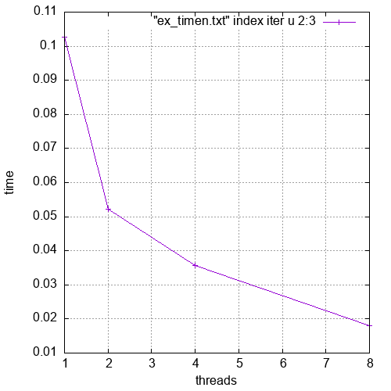

Зависимость полного времени работы от числа нитей Зависимость времени выполнения преобразования от числа нитей

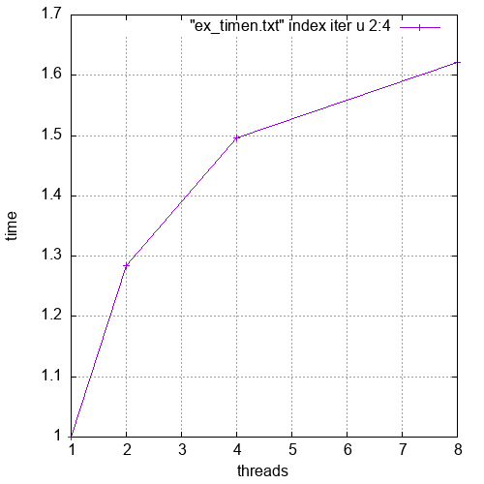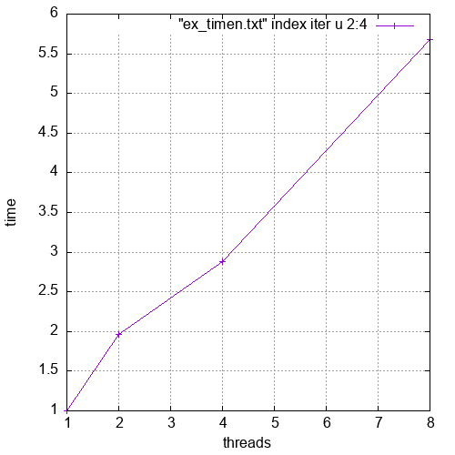

Ускорение (для полного выполнения программы) Ускорение (для выполнения преобразования)

n = 24

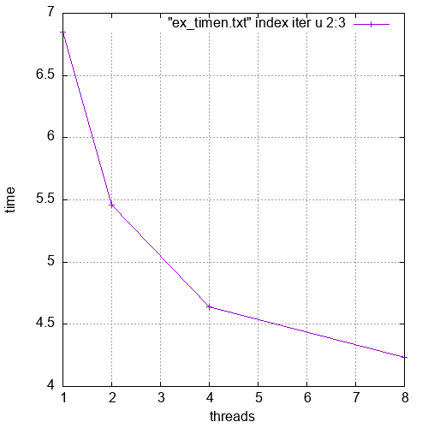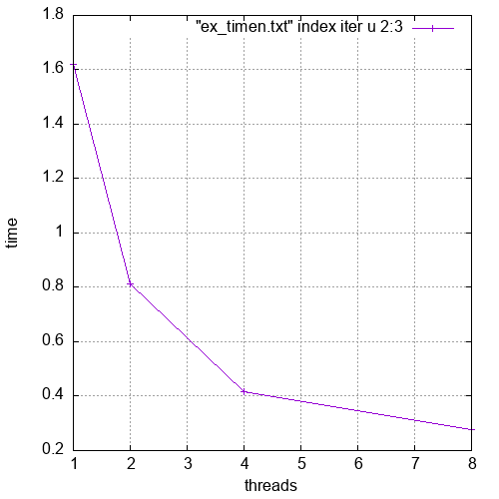

Зависимость полного времени работы от числа нитей Зависимость времени выполнения преобразования от числа нитей

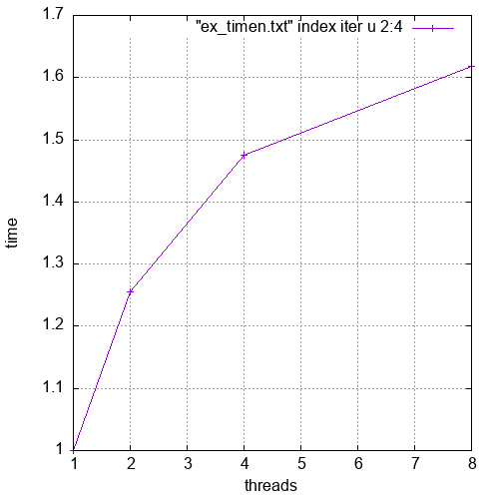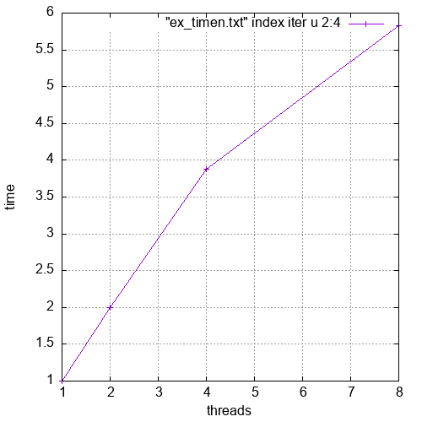

Ускорение (для полного выполнения программы) Ускорение (для выполнения преобразования)

n = 28

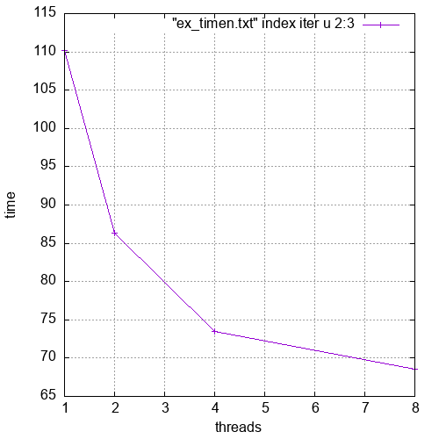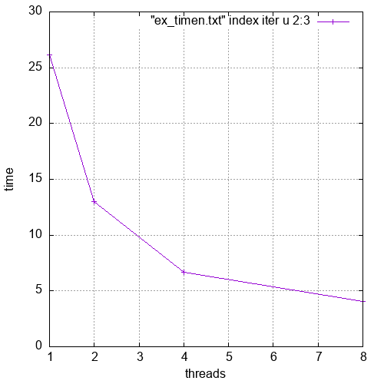

Зависимость полного времени работы от числа нитей Зависимость времени выполнения преобразования от числа нитей

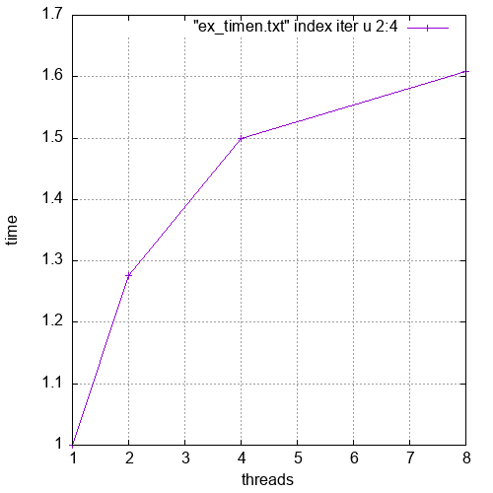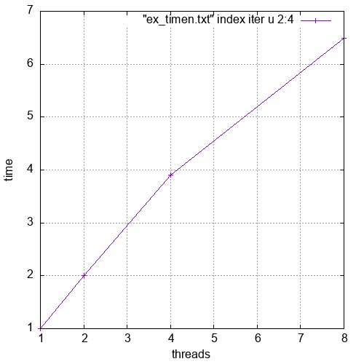

Ускорение (для полного выполнения программы) Ускорение (для выполнения преобразования)

n = 30

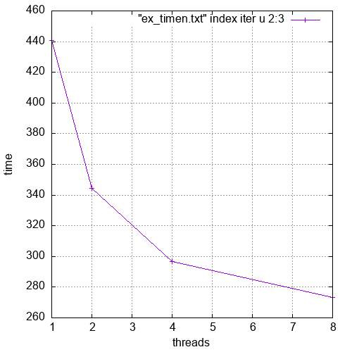

Зависимость полного времени работы от числа нитей Зависимость времени выполнения преобразования от числа нитей

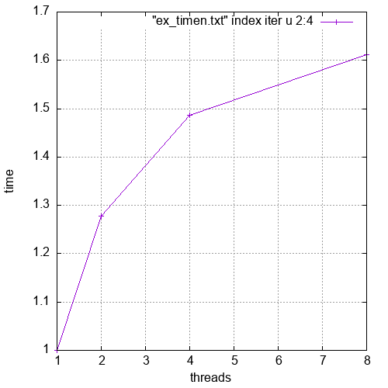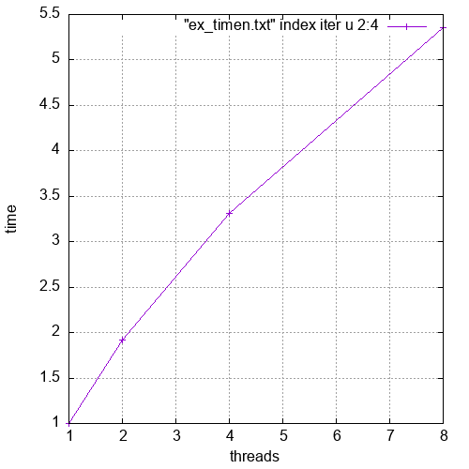

Ускорение (для полного выполнения программы) Ускорение (для выполнения преобразования)

Ускорение полного выполнения программы существенно меньше ускорения выполнения только преобразования вектора в силу того, что инициализация вектора реализована последовательно. Такая реализация объясняется тем, что функция инициализации использует обращение к функции rand() в цикле, что приводит к замедлению параллельной программы с увеличением числа нитей.